ПАМЯТКА
для родителей о работе с сайтом bus.gov.ru
Уважаемые родители!
На сайте https://bus.gov.ru/ Вы можете оставить отзыв с независимой оценкой качества условий оказания услуг МОУ «СОШ№2» с.п.Куба
- Перейдите на сайт по ссылке https://bus.gov.ru// Откроется главная страница сайта.
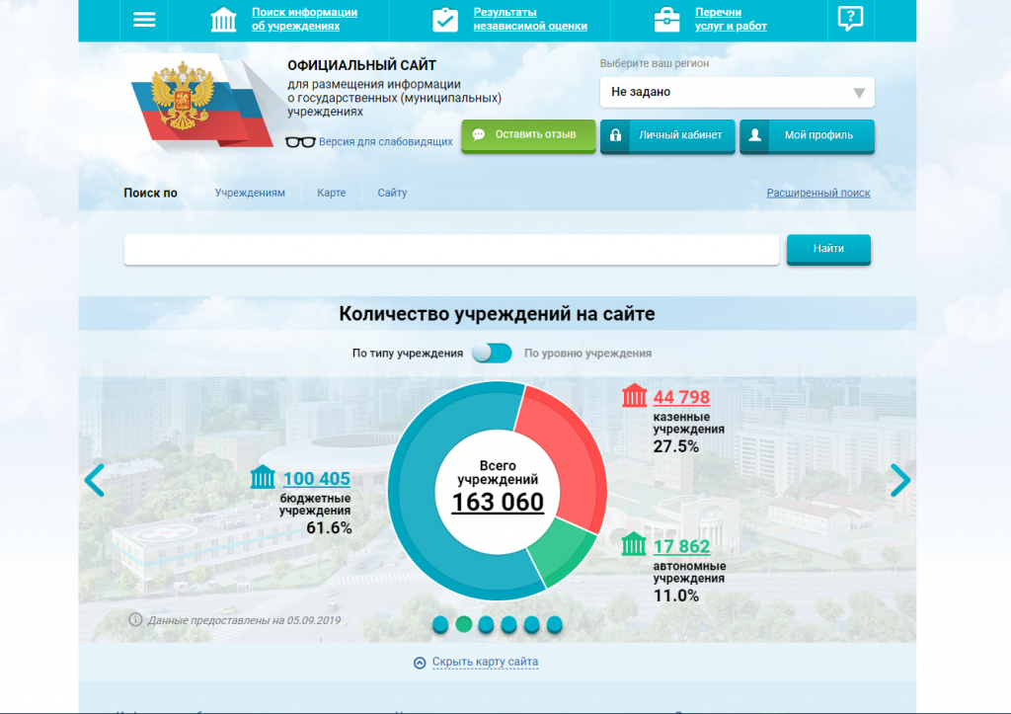
- Затем следует выбрать регион (Кабардино-Балкарская Республика)

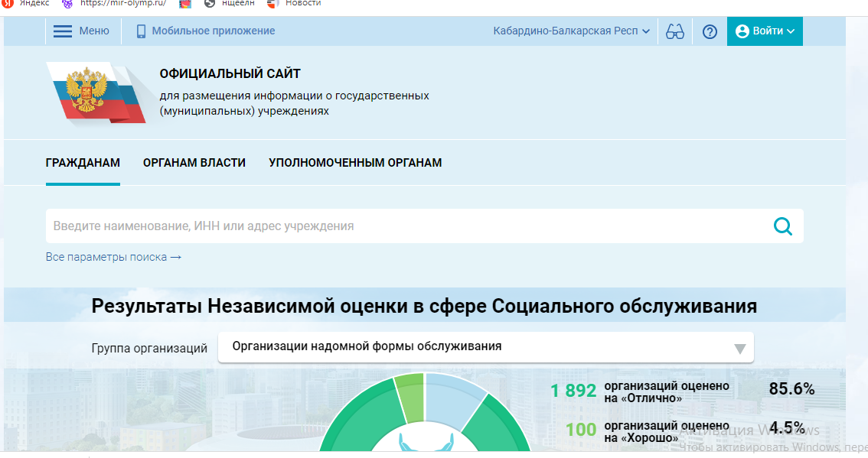
- В поиске «Найти» вводите название образовательной организации -Муниципальное общеобразовательное учреждение «Средняя общеобразовательная школа №2» с.п. Куба
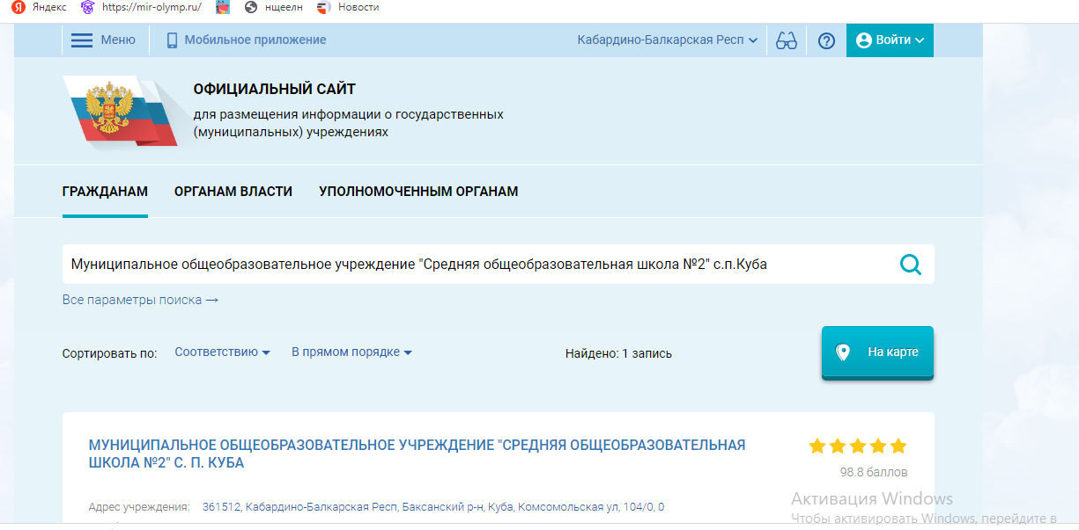

- Нажимаете на ссылку с названием школы.

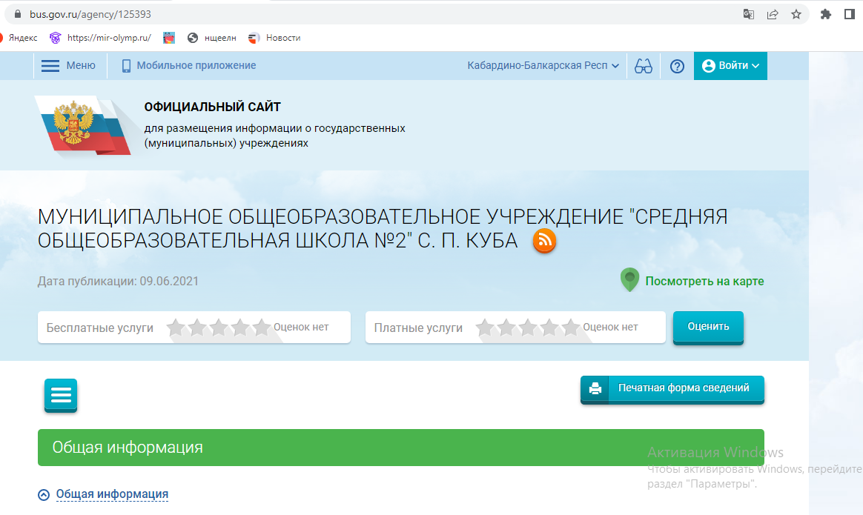

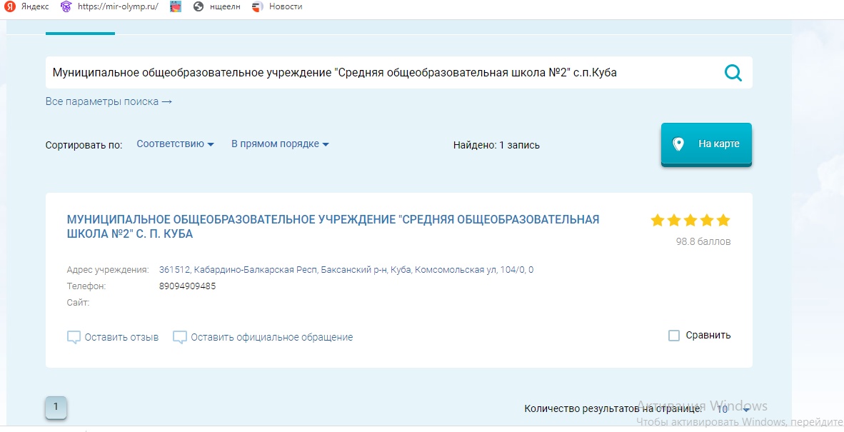

- На данной странице Вы можете оставить отзыв и оценить работу образовательного учреждения.

